**Техника выполнения округлых элементов плакатным пером**

***Плакатные перья можно изготовить самим.***

Для этого из кусочка жести вырезают по нужной форме заготовку, сгибают ее, на месте сгиба делают прорезь, а края шлифуют напильником. Верхнюю часть пера обжимают на гвозде, чтобы его можно было вставить в ученическую ручку.

Техника выполнения шрифта плакатным пером и кистью хорошо известна. Имеются варианты написания шрифтов плакатными перьями различной толщины, а так­же примеры написания шрифтов в творческой манере.

***Необходимо сказать несколько слов о правилах подготовки плакатных перьев и кистей к работе:***

*Пишущую часть ширококонечного пера слегка сплющивают, постукивая молоточком, предварительно вставив в него тонкую металлическую пластинку таким образом, что­бы между плоскостями пера остался небольшой просвет. Перо тщательно и аккуратно затачивают на мелкозернистой наждачной бумаге, выравнивая пишущую, рабочую часть и удаляя заусенцы.*

Конструкция шрифта складывается из графических признаков:

размера пропорций букв, толщины штрихов и т.д.

*Хорошо нарисованный шрифт легко читается, отличается четкостью всех форм, отсутствием лишних элементов, ритмичностью чередования элементов в каждой букве и строке.*

**Виды шрифтов.**

По технике исполнения современные шрифты делятся на *типографские, рисованные и рукописные.*

Типографские шрифты имеют наиболее установившееся начертание, поэтому их нужно принимать за образцы.

Рисованные шрифты выполняют кистью или другими инструментами по предварительному карандашному рисунку.

Рукописные шрифты пишутся без предварительной прорисовки сразу кистью, плакатными перьями или другими инструментами. Рукописные шрифты наименее трудоемки и находят самое широкое применение в изобразительных средствах, в экспозициях, на выставках.

По характерным графическим признакам типографские шрифты делятся на семь групп. Однако для оформительского искусства важно выделить и изучить две довольно многочисленные группы шрифтов: **рубленые (типа гротеск) и контрастные (типа антиква).**

Курсив контрастный выполняют по-разному. Можно по карандашному рисунку обводить контур пером, середину закрашивая пером или кистью. Можно всю работу выполнять острой кистью из мягкого волоса.

**Работа плакатным пером** требует длительной тренировки, построенной на усвоении рациональных, с наименьшими затратами времени приемов написания букв или их наиболее трудных элементов. Выполним упражнения в написании элементов шрифта.

**Приемы написания рубленого шрифта.**

Прежде всего, это приемы выполнения округлых частей букв. Скругления можно выполнить тем же пером, которым рисуют все остальные элементы буквы. Приемы написания скруглений должны быть удобными и легкими для руки. Возьмем для тренировки букву **О**, содержащую типичные, встречающиеся и большинстве других округлых букв элементы скруглений.

***Как писать другие буквы?***

Буквы, имеющие скругления (**Б, В, 3, О, Р, С. У. Ф, Ь, Э, Я, Ю**), не представляют трудности в написании, так как приемы выполнения скруглений нами рассмотрены. Написание букв, состоящих из горизонтальных и вертикальных штрихов (**Г, Е, Н, П** и др.), не требует особых приемов в написании. Работая над ними, достаточно внимательно сличать их с образцами. При написании наклонных элементов букв **Ж, И**, **К, М, X** перо ставят так, чтобы след его рабочей части был всегда строго параллелен строке. В зависимости от начертания буквы меняется угол наклона элемента, но положение пера остается постоянным.

***При выполнении закруглений надо перо поставить почти вертикально и поворачивать его под углом 90°. Для этого необходимо сна¬чала немного потренироваться на отдельном листе.***

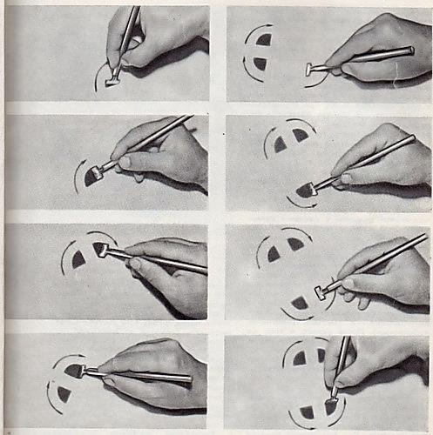

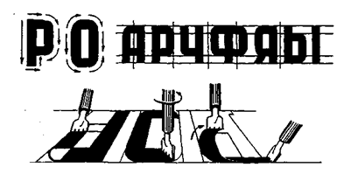

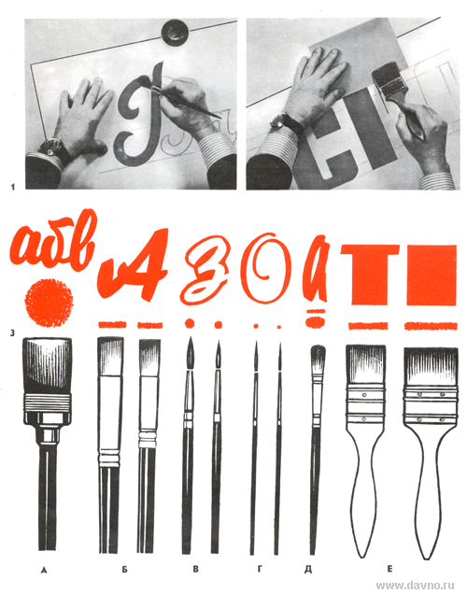

**Разновидность рубленного шрифта с разной толщиной вертикальных, поперечных и диагональных элементами**

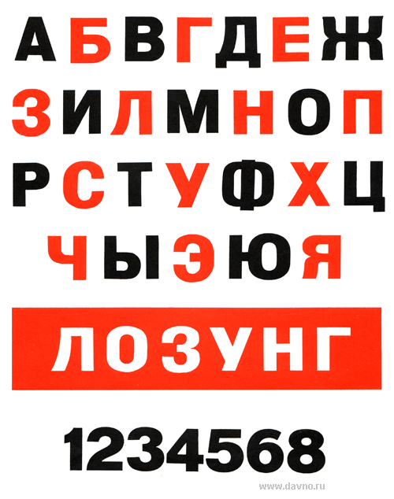

**Расчет расстояния между цифрами**

***Промежутки между буквами в словах***

При вычерчивании букв следует соблюдать правила начертания отдельных букв и выдерживать интервалы между ними. *Равные интервалы создают впечатление разрывов между буквами или впечатление сгущения букв, в зависимости от их сочетания.* **Например, при соседстве прописных букв ГА или ТД просветы кажутся увеличенными, при соседстве букв ПН или ШИ – кажутся уменьшенными.**

Поэтому величину интервала между буквами определяет не расстояние между краями букв, а образующаяся между буквами свободная площадь – **межбуквенный просвет**. ***Величина интервалов измеряется в мм. и зависит от формы соседних букв и может меняться от 0 до 2-5 мм.***

Наибольший интервал принимают, если соседние буквы имеют прямые элементы. Например, при написании букв П Н.

Если рядом находятся прямой и овальный / наклонный элемент, интервал между буквами принимают равным в ½ раза меньше.

При сочетании букв **ГА** и **ТД** интервал между буквами отсутствует.

Откладывать это расстояние следует по середине строки.

***Промежутки между словами*** в тексте **равны** **полуторной ширине нормальной буквы**.

**Промежутки между цифрами в числах** **равны** **2 мм**. кроме:

- **промежутка между *единицами*, который равен 5 мм;**

- **промежутка между единицей и любой другой цифрой, который принимают в 3 мм.**

**- промежутка между четверкой и семеркой (но не наоборот), не имеет расстояния.**

**Шрифт как система букв, в любой надписи с графической точки зрения должен представлять собой единое целое.** *Это единство основывается не только на сходстве букв между собой, но и на контрасте форм букв.*

Эталоном контрастности по цвету является сочетание черного и белого цветов. Для уменьшения степени контрастности букв на белой бумаге обычно тушь разбавляют гуашевыми белилами или же гуашевые белила смешивают с другим цветом так, чтобы цвет не был слишком ярким.

**Надпись должна быть четкой, красивой, хорошо сочетаться с чертежом или рисунком, изображенным на плакате или таблице.**